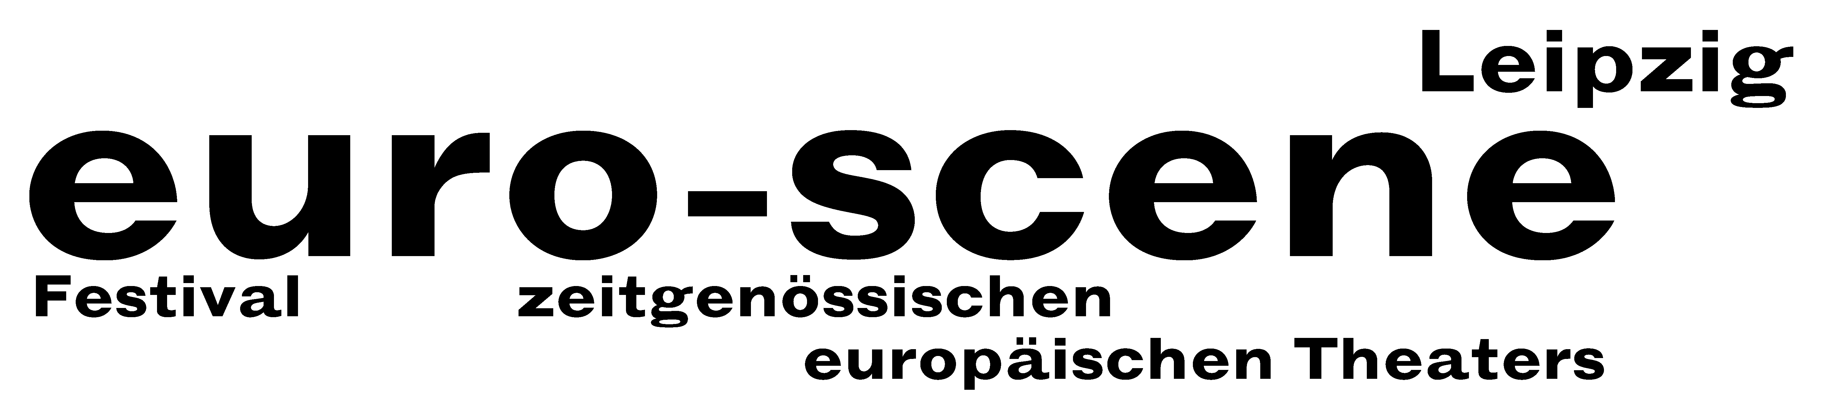

PRESSEMITTEILUNG 09.11.2014

euro-scene Leipzig erfolgreich beendet

Starke Kontraste und Begeisterung bei Theater- und Tanzfestival in Leipzig

Am heutigen Abend geht die euro-scene Leipzig mit der opulenten Tanzoper „Orphée et Eurydice“ im ausverkauften Schauspielhaus zu Ende. Das hervorragende Ballet national de Marseille zeigt diese Choreografie von Frédéric Flamand – nach Musik der gleichnamigen Oper von Christoph Willibald Gluck – als zweites Gastspiel neben dem Tanzstück „Élégie“ von Olivier Dubois, dessen Mystik und Reduktion den Zuschauern gestern Abend den Atem raubte.

Die euro-scene Leipzig fand vom 04. – 09. November 2014 zum 24. Mal statt. Unter dem Motto „Transit“ präsentierte das Festival zeitgenössischen europäischen Theaters 12 Gastspiele aus 8 Ländern in 23 Vorstellungen und 8 Spielstätten. Das Spektrum umfasste Tanz- und Sprechtheater, Performances, musikalische Bühnenformen und ein Stück für Kinder. Die Programmauswahl lag in den Händen von Festivaldirektorin Ann-Elisabeth Wolff.

Zu den Höhepunkten gehörte zweifellos die Festivaleröffnung mit dem hintergründigen Tanzstück „tauberbach“ des bekannten belgischen Choreografen Alain Platel, eine Koproduktion seiner Compagnie les ballets C de la B, Gent, und der Münchner Kammerspiele. Auch das Puppentheater Plovdiv erntete mit dem Theaterstück „Vgrajdane“ („Die Eingemauerte“) von Veselka Kuncheva, beruhend auf einer alten bulgarischen Legende, Standing Ovations.

Begeistert aufgenommen wurden das bezaubernde Maskentheater „Hotel Paradiso“ der Familie Flöz, Berlin, das rasante Tanzstück „Planites“ der Aerites dance company aus Athen von Patricia Apergi und der sozialpolitische Humor des Schweizers Martin Schick mit der Performance „Not my piece“, deren Ästhetik allesamt starke Kontraste bildeten.

Sowohl das Schauspielhaus als auch alle weiteren Spielstätten waren so gut wie ausverkauft. Hinzu kamen drei Filme innerhalb des Rahmenprogramms, die völlig überfüllt waren. Mit rund 6.300 Zuschauern erreichte das Festival eine Auslastung von 94,8 %.

Die euro-scene Leipzig wird finanziert durch die Stadt Leipzig und die Kulturstiftung des Freistaates Sachsen sowie zahlreiche Stiftungen und Kulturinstitutionen.

Die nächste euro-scene Leipzig findet vom 03. – 08. November 2015 zum 25. Mal statt.

Ann-Elisabeth Wolff
Festivaldirektorin

Infos und Kontakt: euro-scene Leipzig, Gottschedstraße 16, 04109 Leipzig,
Tel. +49-(0)341-980 02 84 / info@euro-scene.de / www.euro-scene.de

